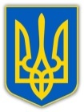

У К Р А Ї Н А
ХМЕЛЬНИЦЬКА ОБЛАСНА ДЕРЖАВНА АДМІНІСТРАЦІЯ
ДЕПАРТАМЕНТ ОСВІТИ, НАУКИ, МОЛОДІ ТА СПОРТУ
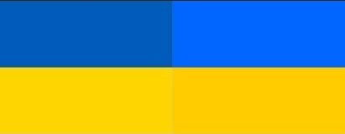

НАКАЗ
03.09.2021 Хмельницький № 214 - од

Про організацію проведення обласного
заочного конкурсу авторів-гумористів
«Власні усмішки» серед учнів та працівників
закладів професійної (професійно-технічної) освіти

Відповідно до підпункту 29 пункту 6 Положення про Департамент освіти і науки Хмельницької обласної державної адміністрації, затвердженого розпорядженням голови Хмельницької обласної державної адміністрації від 15 серпня 2018 року № 629/2018 - р, наказу директора управління освіти і науки Хмельницької державної адміністрації від 08.09.2011 №572-но «Про затвердження положення про обласний заочний конкурс авторів-гумористів «Власні усмішки» серед учнів та працівників професійно-технічних навчальних закладів», зареєстрованого в Головному управлінні юстиції у Хмельницькій області 13 вересня 2011 року за №110/1689, з метою виявлення талановитих та обдарованих учнів, розкриття творчого потенціалу та літературних здібностей учнів та працівників закладів професійної (професійно-технічної) освіти області

НАКАЗУЮ:

1. Хмельницькому державному центру естетичного виховання учнівської молоді (директор Т. Григорчук) провести у вересні - жовтні 2021 року обласний заочний конкурс авторів-гумористів «Власні усмішки» серед учнів та працівників закладів професійної (професійно-технічної) освіти.

2. Затвердити склад журі обласного конкурсу авторів-гумористів «Власні усмішки» серед учнів та працівників закладів професійної (професійно-технічної) освіти згідно із додатком.

3. Директорам закладів професійної (професійно-технічної) освіти забезпечити підготовку та якісне проведення обласного заочного конкурсу авторів-гумористів «Власні усмішки» серед учнів та працівників закладів професійної (професійно-технічної) освіти.

4. Контроль за виконанням цього наказу покласти на заступника директора – начальника управління освіти та науки Д. Басюк.

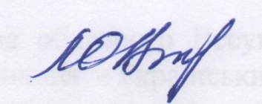
Директор Департаменту Олена ЛОШАНЮК

Начальник відділу вищої,
професійно-технічної, позашкільної
освіти та науки Департаменту ____________ С. Фіярська

Головний спеціаліст відділу
фізичної культури та спорту
Департаменту ____________ Н. Блажкова

Директор Хмельницького
державного центру естетичного
виховання учнівської молоді ____________ Т. Григорчук

Гузак М.С. (067) 868-13-69
Додаток
до наказу директора Департаменту
освіти, науки, молоді та спорту
03.09.2021 № 214-од

Склад журі
обласного заочного конкурсу авторів-гумористів «Власні усмішки» серед учнів та працівників закладів професійної (професійно-технічної) освіти

ОЛІЙНИК  Володимир Григорович | – | голова обласного Всеукраїнського громадського об’єднання «Український клуб», член правління Хмельницької міської літературної спілки «Поділля», редактор часопису «Літературна громада», голова журі (за згодою)
ХОМЯК  Лінда Андріївна | – | завідувач організаційно-масового відділу ХДЦЕВУМ, секретар
ГОРБАТЮК  Василь Іванович | – | письменник, член Національної спілки письменників України (за згодою)
БАЙДАК  Ігор Миколайович | – | член національної спілки журналістів України, лауреат премії ім. Б. Хмельницького, член літературної спілки Поділля, письменник, гуморист, краєзнавець (за згодою)
ПЕТРУК  Наталія Олександрівна | – | методист науково-методичного центру Департаменту освіти і науки Хмельницької міської ради (за згодою)
СЛОНЕВСЬКА  Ірина Борисівна | – | завідувач кафедри культурології та зарубіжної літератури Хмельницької гуманітарно-педагогічної академії, кандидат філософських наук (за згодою)
РИБЧИНСЬКА  Ольга Василівна | – | викладач української мови та літератури Хмельницького торгівельно-економічного коледжу Київського торгівельно-економічного інституту, член Всеукраїнської творчої спілки «Конгрес літераторів України» (за згодою)

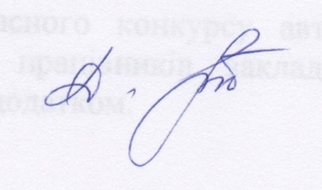

Заступник директора – начальник
управління освіти та науки Дарія БАСЮК

